PILOT TYPE 20 BLUEPRINT

Zenith раскрывает строение своих циферблатов в специальной серии хронографа Pilot Type 20 Blueprint.

Когда члены команды Zenith обнаружили чертеж исторического здания Мануфактуры, он напомнил им чертежи самых первых самолетов, задуманных пионерами авиации, среди которых был и Луи Блерио, который первым в истории перелетел через Ла-Манш на своем самолете Type XI. Как часовой Дом с многолетней историей, сопровождавший самых первых покорителей неба, Zenith стремился подчеркнуть их изобретательность с помощью часов Pilot Type 20 Blueprint.

В чертежах есть что-то, что создает интригу и разжигает любопытство. Они служат связующим звеном между самыми невообразимыми мечтами и реально существующими объектами. В типичном для производственных и инженерных планов середины 19-го и начала 20-го веков стиле, каждый элемент этих часов на стадии создания проекта был тщательно просчитан и четко прорисован. Пережиток ушедшей эпохи, чертеж продолжает очаровывать нас и остается синонимом тщательного планирования и невероятной изобретательности.

Как правило, при взгляде на циферблат часов люди обращают внимание прежде всего на цвета, отделку, форму стрелок и маркеров, а также на особенности оформления цифр, не задумываясь о точных расчетах и дизайнерских решениях, которые стоят за его созданием. Каждый элемент всех циферблатов Zenith тщательно продуман до мельчайших деталей. В новой серии часов дизайнеры Мануфактуры стремились подчеркнуть «невидимый» процесс, стоящий за созданием циферблата, и приняли решение вынести чертежи непосредственно на циферблат. Удивительный и завораживающий циферблат эти часов состоит из двух частей: синего матового основания с нанесенными на него техническими чертежами и примечаниями и двойного сапфирового стекла с часовыми индексами и логотипом бренда. Такая композиция создает захватывающий и глубокий визуальный эффект: метки отбрасывают легкую тень на синее основание, благодаря чему складывается впечатление, что они парят над циферблатом и чертежами.

Модель Pilot Type 20 Blueprint, выпущенная ограниченной серией из 250 экземпляров, продолжает традиции легендарных часов из коллекции Zenith Pilot. Крупный стальной корпус этих часов имеет матовую и полированную отделку и фирменную крупную заводную головку особой формы, которая позволяет легко управлять часами даже в перчатках. К другой стороне корпуса прикреплена табличка, на которой указан уникальный номер лимитированной серии. Эти часы, представляющие собой удобный элемент авиационной экипировки, оснащены автоматическим мануфактурным механизмом Elite с 50-часовым запасом хода. Они надежно крепятся на запястье синим ремнем из телячьей кожи, по текстуре, напоминающей традиционные летные куртки из овчины, с заклепками и классической застежкой из титана, а также характерной нашивкой, наподобие тех, что раньше можно было увидеть на шлемах пилотов.

ZENITH: НАСТАЛО ВРЕМЯ ДОТЯНУТЬСЯ ДО ЗВЕЗДЫ.

Zenith стремится вдохновлять на то, чтобы следовать мечте и воплощать ее в жизнь во что бы то ни стало. С момента своего основания в 1865 году компания Zenith представляла собой первую часовую мануфактуру в современном смысле этого слова. Производимые в ее стенах часы становились спутниками неординарных личностей, мечтавших о великом: среди них были Луи Блерио, который первым в истории перелетел через Ла-Манш, и Феликс Баумгартнер, совершивший рекордный прыжок в свободном падении из стратосферы.

Благодаря уже ставшим путеводной звездой инновациям Zenith предлагает исключительные механизмы часов, разработанные и созданные на Мануфактуре. Компания постоянно расширяет границы возможного: от первого автоматического хронографа El Primero до самого «быстрого» хронографа El Primero 21, способного замерять время с точностью до сотых долей секунды, или модели Inventor, в которой был использован высокотехнологичный регулятор хода, состоящий из одного-единственного монолитного компонента (против более чем 30 у традиционной системы). Формируя будущее швейцарской часовой индустрии с 1865 года, Zenith продолжает создавать часы для тех, кто не боится бросить вызов самому себе. Настало время дотянуться до звезды.

Pilot Type 20 “Blueprint”
Артикул: 03.2435.679/51.I012

Основные особенности: Новый матовый корпус диаметром 45 мм из стали, уникальный двойной циферблат, задняя крышка с выгравированной надписью Zenith flying instruments, модель вдохновлена легендарными авиационными часами Zenith
Лимитированная серия из 250 экземпляров
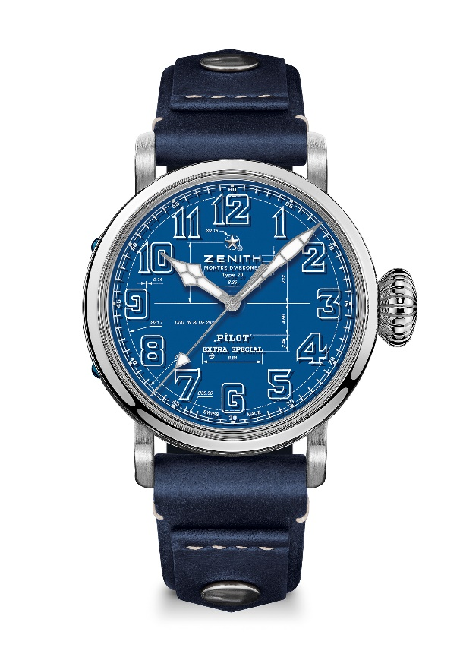
Механизм: Elite 679

Частота колебаний: 28 800 полуколебаний в час (4 Гц)

Запас хода: мин. 50 часов

Функции: Центральные часовая и минутная стрелки. Центральная секундная стрелка
Корпус: 45 мм

Материал: нержавеющая сталь

Циферблат: Двойной циферблат: 1 циферблат синего цвета + 1 циферблат из сапфирового стекла
Водонепроницаемость: 100 м

Цена: 8400 CHF
Часовые метки: Арабские цифры с белым лаковым покрытием
Стрелки: Фацетированные, с родиевым напылением и люминесцентным покрытием SuperLuminova SLN C1

Браслет и застежка: Синий ремень из телячьей кожи с заклепками, классическая застежка из титана

